POKAŽITE RODITELJIMA CRTEŽ I POHVALITE SE SVOJIM RADOM.

LJUBIČICA

ljekar.com/jagorcevina-vjesnik-proljeca-lijek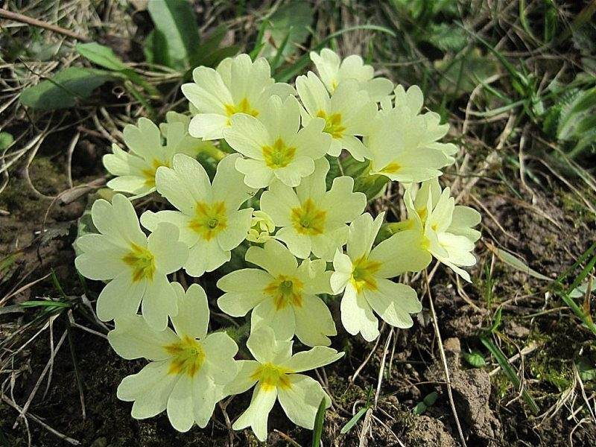

JAGLAC

